Návod sestavení nezkráceného celo leptu vozu Postmw / Postw 1:120 TT
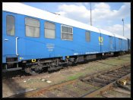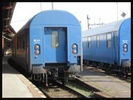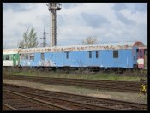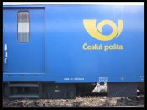
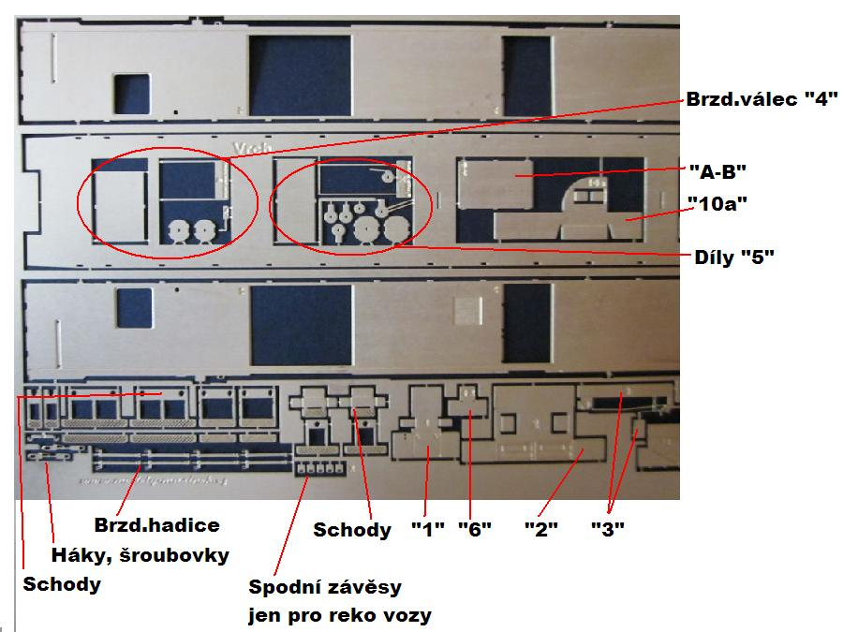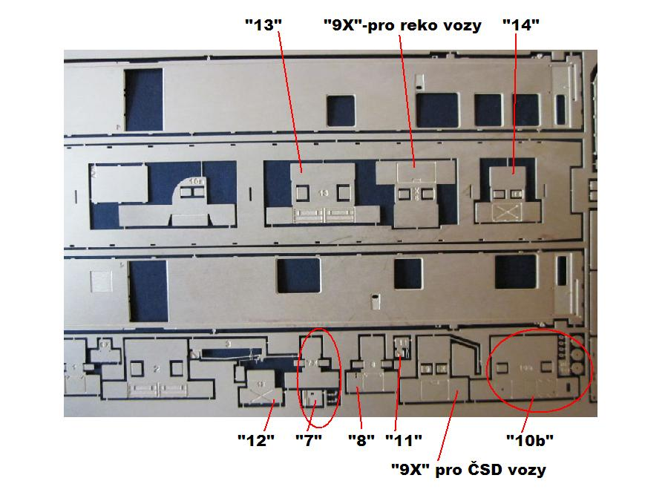
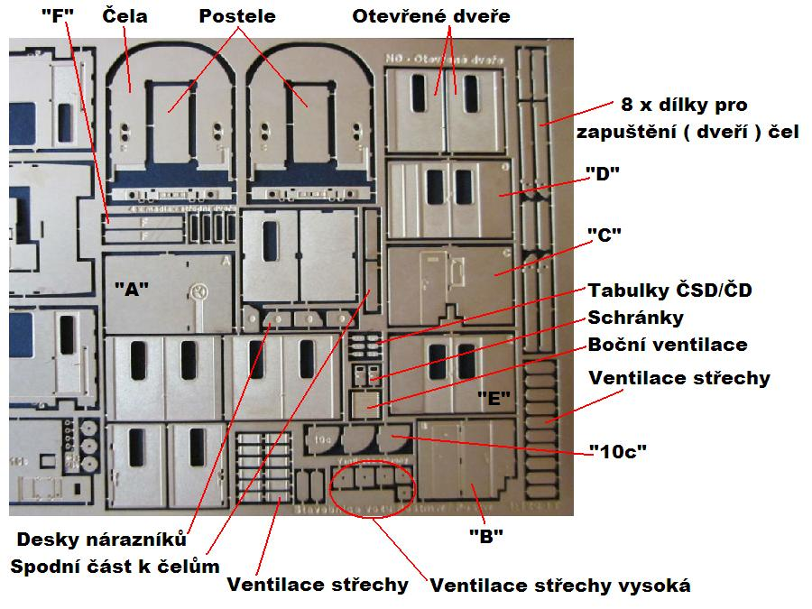
Sestavení skříně vozu - Bočnice přiletujeme z vnitřních stran k základu střechy. Vše sedí ve svých zámcích. Bočnice jsou na vnitřní straně popsány, pro budoucí osazení hlavních přepážek "A,B,C,D,E" a dorazu pro rám "F".
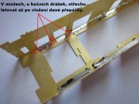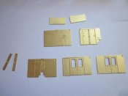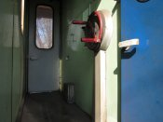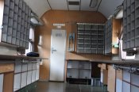
Přepážku "A" doplníme o dvě postele a stěnu "AB". Po připevnění přepážek "A" a "C" k bočnicím, připevníme dvojmo ohnutou po 45° přepážku "B". Přepážka "B" a "C" má ve spodní straně vybrání pro šroub - uchycení podvozku.
Str. 1/4
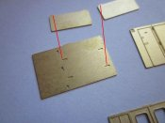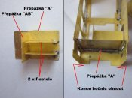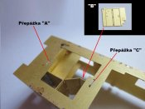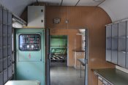
Osadíme zbylé přepážky "D a E" a dorazy "F". Připevníme dveře do libovolné polohy - zavřené, otevřené.
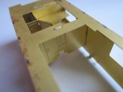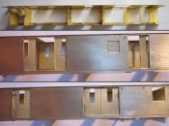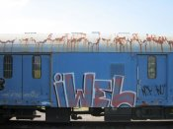
Čela - Obě čela jsou stejná, až na rozdíl okénka. Čelo s okénkem přijde na stranu "obytné části vozu". Čela sestavíme z vyzobrazených dílků níže. Vše zapadne samo díky zámkům. Spodní část je složena ze dvou dílků, pájedných k sobě v úhlu. Ani jedno z čel není osazeno gumou / návalky a jsou bez přechodového plechu. Sestavená čela přiletujeme z vnitřních stran k již nalomeným bočnicím a rohy čel zabrousíme jehlovým pilníčkem. Dle provozu vozu - modelu můžeme ještě čela dozdobit o háky, šroubovky a brzdové hadice. Čelo vozu 50 54 90 40 244-1 s parním potrubím.
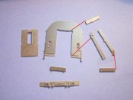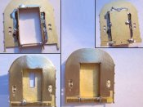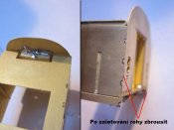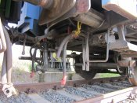
Čelo reko vozu 56 54 90-78 389-3
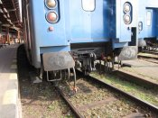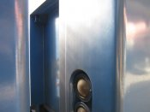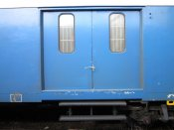

Schody - Schody u kola ruční brzdy ohneme dle rysek a připevníme k vozu z vnitřních stran. Schody u posuvných dveří sestavíme a připevníme k rámu. Schody pro posunovače připevníme k rámu a ohneme dle rysek. Pro pevnost schodů je dobré je lehce v místě ohybů ještě proletovat.
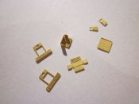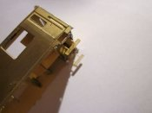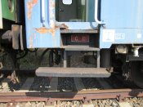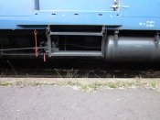

Detaily bočnic – ČSD - Připevníme dvě schránky na dopisy, na bočnicích je připravené vybrání pro jasné umístění. Dále připevníme boční ventilaci. Otvory v horní části u posuvných dveří - místa pro praporky jsou na leptu také znázorněny. Pokud dveře připevníte jako otevřené, rozdíl podlahy cca 1 mm od spodní hrany dveří doplňte ještě kouskem papírku, napuštěného vteřinovým lepidlem. Fotografie níže, stav před doplněným papírkem.

Str. 2/4
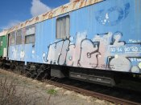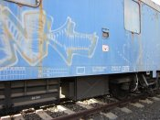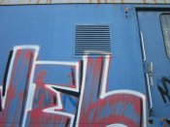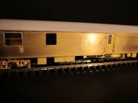
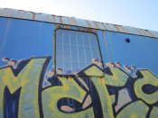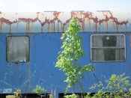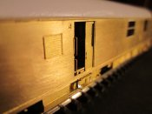

Detaily bočnic - Reko vozy - Vozy nemají původní přepážky "B,C,D,E". Dále jsou zahlazené schránky na dopisy. Okna doplněna mřížemi. Spodní část opatřena závěsy. Tyto závěsy jsou v leptu připraveny. Posuvné dveře jsou opatřeny dalším madlem.
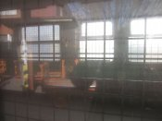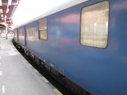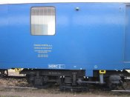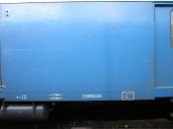Spodní výbava
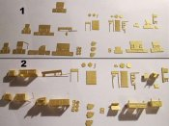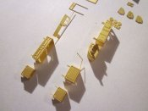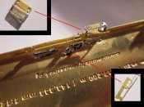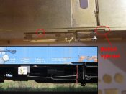Rozložení spodní výbavy
Dílky leptů jsou očíslovány chronologicky - dle uspořádání na voze "1-14". Kde jedna strana vozu obsahuje dílky "1-7" a druhá strana dílky "8-14".
Dílky "1,2" - Ohneme dle rysek a proletujeme na vnitřních stranách. Připevníme k rámu.
Dílek "3" - Malý brzdový válec ohneme o 180°. Připevníme dvojmo k rámu. K pravé části dílku "3" připevníme později dílek "4".
Dílky "4" - Brzdový válec ohneme např. přes malý šroubováček, válec proletujeme z vnitřní strany, doplníme čela válce, kde pravé čelo ještě obsahuje další dílek. K válci připevníme držení válce. Držení válce připevníme k rámu a zároveň propojíme s dílkem "3".
Dílky "5" - Válec ohneme přes šroubováček, doplníme čela válce - ( stejně jako u dílku "4" ). Vrstvením na jedno z čel doplníme drobné dílky - 6 ks. Připevníme držení válce. Držení válce připevníme k rámu.
Dílek "6" - Ohneme dle rysek a proletujeme na vnitřních stranách. Připevníme k rámu.
Dílky "7" - Ohneme dle rysek a proletujeme na vnitřních stranách. Na čelo připevníme další díl, ukazatel nafty a dílek plnícího hrdla. Sestavené připevníme k rámu.
- Poznámka - Dílky "5-6-7" Reko vozy nemají

Str. 3/4
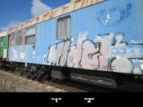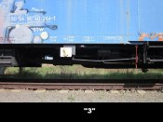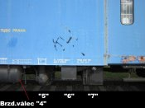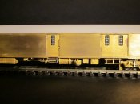
Druhá strana vozu
Dílek "8" - Totožný jako dílek "1". Dílky "1 a 8" mají v levé bočnici připravené dva otvory. Kdo by chtěl vyznačit kabely k podvozku, např. černou nití.
Dílek "9" - Ohneme dle rysek a proletujeme na vnitřních stranách. Z pravé části vychází plnící hrdlo. Připevníme k rámu. - Poznámka - Dílek "9" je u Reko vozů jiný. Proto lept obsahuje dva dílky s označením "9". Kde jeden je opatřen hrdlem - ČSD verze. A druhý je pro Reko vozy, které mají tuto bednu delší.
Dílek "10a" - Ohneme dle rysek a proletujeme na vnitřních stranách. Levá strana je zakulacená.
Dílky "10b" - Ohneme dle rysek a proletujeme na vnitřních stranách. Doplníme 7 dílků.
Dílky "10c" - Tři dílky sestavíme vrsvením na sebe.
- Dílky "10a 10b 10c" - Spojíme v jeden a připevníme k rámu.
Dílek "11" - Připevníme k rámu. /// Dílky "12,13 a 14" - Ohneme dle rysek a proletujeme na vnitřních stranách. Připevníme k rámu.
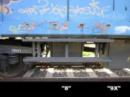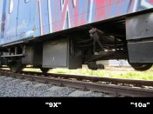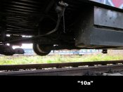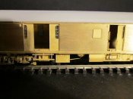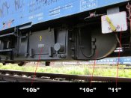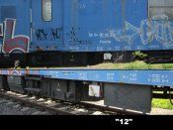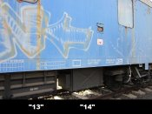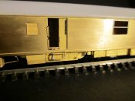

Ostatní díly - Střecha z odlitku - Střechu lehce zabrousíme na spodní straně. Na šmirgl papíru položeném na rovině stolu. Ideální výška odlitku je daná dle leptaného čela. Po zabroušení střechu k leptu přilepíme.
Po laku vozu přilepíme okna, ( rámy oken ) a mříže. 4 rámy oken před přilepením obarvíme na černo - tím znázorníme gumu. Zde na fotografiích byly použity mříže z vozu Fa, počet mříží v každém okně tedy nesedí. Proto se připravil nový lept, okna a mříže přímo pro vozy Postmw. Po laku vozu osadíme také madla.
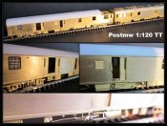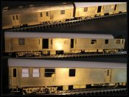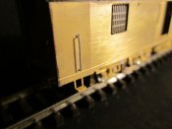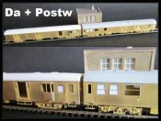
Tento text včetně fotodokumentace postupů najdete na našich stránkách www.modely-masinek.cz v menu ,,Návody,postupy,,
Děkujeme Vám za zakoupení tohoto výrobku a přejeme příjemnou stavbu.
Str. 4/4

